FIȘĂ DE EVALUARE

DOMENIUL ȘTIINȚE – ACTIVITATE MATEMATICĂ

GRUPA MARE

AUTOR: IANCU LILIANA FLORICA

1. Colorează atatea figuri geometrice cât indică cifra!
1 | 
2 | 
3 | 
4 | 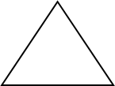
5 | 
6 | 

